
299-2024-01-05.С-201
25.03.2024
О внесении изменений
в проект межевания территории кадастрового квартала 59:32:2480001 д. Няшино Фроловского сельского поселения Пермского муниципального района Пермского края, утвержденный постановлением администрации Пермского муниципального района от 19 августа 2021 г.
№ СЭД-2021-299-01-01-05.С-418

В соответствии с частью 12 статьи 43 Градостроительного кодекса Российской Федерации, пунктом 26 части 1 статьи 16 Федерального закона от 06 октября 2003 г. № 131-ФЗ «Об общих принципах организации местного самоуправления в Российской Федерации», пунктом 29 части 1 статьи 5, пунктом 6 части 2 статьи 30 Устава Пермского муниципального округа Пермского края
администрация Пермского муниципального округа Пермского края ПОСТАНОВЛЯЕТ:
1. Внести в проект межевания территории кадастрового квартала 59:32:2480001 д. Няшино Фроловского сельского поселения Пермского муниципального района Пермского края, утвержденный постановлением администрации Пермского муниципального района от 19 августа 2021 г. № СЭД-2021-299-01-01-05.С-418, изменения согласно приложению к настоящему постановлению.
2. Признать утратившим силу постановление администрации Пермского муниципального округа Пермского края от 17 ноября 2023 г. № СЭД-2023-299-01-01-05.С-911 «О внесении изменений в проект межевания территории кадастрового квартала 59:32:2190001 д. Няшино Фроловского сельского поселения Пермского муниципального района Пермского края, утвержденный постановлением администрации Пермского муниципального района от 19 августа 2021 г. № СЭД-2021-299-01-01-056.С-417».
3. Настоящее постановление опубликовать в бюллетене муниципального образования «Пермский муниципальный округ» и разместить на официальном сайте Пермского муниципального округа в информационно-телекоммуникационной сети Интернет (www.permokrug.ru).
4. Настоящее постановление вступает в силу со дня его официального опубликования и распространяется на правоотношения, возникшие с 17 ноября 2023 г.
Глава муниципального округа В.Ю. Цветов

Приложение
к постановлению администрации Пермского муниципального округа Пермского края
от 25.03.2024 № 299-2024-01-05.С-201

ИЗМЕНЕНИЯ,
которые вносятся в проект межевания территории кадастрового квартала 59:32:2480001 д. Няшино Фроловского сельского поселения Пермского муниципального района Пермского края, утвержденный постановлением администрации Пермского муниципального района
от 19 августа 2021 г. № СЭД-2021-299-01-01-05.С-418

- В разделе 3 тома 1 позицию:
«• Провести исправление реестровой ошибки земельного участка с кадастровым номером 59:32:2480001:233.»
изложить в следующей редакции:
«• Провести исправление реестровой ошибки земельного участка с кадастровым номером 59:32:2480001:233 (1 этап); - 2-ым этапом провести образование земельного участка путем перераспределения земельного участка с кадастровым номером 59:32:2480001:233 и земель, находящихся в муниципальной собственности, с разрешенным видом использования «Для индивидуального жилищного строительства.».
- В разделе 3 тома 1 позицию:
«Провести образование земельного участка с условным обозначением :ЗУ4 из земель, находящихся в муниципальной собственности с разрешенным видом использования «Отдых (рекреация).»
исключить.
- Раздел 3 тома 1 дополнить позицией следующего содержания:
«• Провести образование земельного участка путем перераспределения земельного участка с кадастровым номером 59:32:2480001:120 и земель, находящихся в муниципальной собственности, с разрешенным видом использования «Благоустройство территории.».
- В приложении № 2 раздела 3 тома 1:
4.1. позицию:
4. | :ЗУ4 | Пермский край, Пермский р-н, д Няшино |  |  | Отдых (рекреация) | 132 | Образование земельного участка из земель находящихся в государственной или муниципальной собственности
исключить;

4.2. дополнить позицией следующего содержания:
17. | :120:ЗУ1 | Пермский край, Пермский м.о., д. Няшино |  |  | Благоустройство территории | 385 | Образование земельного участка путем перераспределения земельного участка с кадастровым номером 59:32:2480001:120 и земель находящихся в государственной или муниципальной собственности
18. | :233:ЗУ1 | Пермский край, Пермский м.о., д. Няшино |  |  | Для индивидуального жилищного строительства | 687 | Образование земельного участка путем перераспределения земельного участка с кадастровым номером 59:32:2480001:233 и земель находящихся в государственной или муниципальной собственности*

* на дату внесения изменений (октябрь 2023 г.) в проект межевания территории кадастрового квартала 59:32:2480001 д. Няшино Фроловского сельского поселения Пермского муниципального района Пермского края, в ЕГРН содержатся сведения о земельном участке с кадастровым номером 59:32:2480001:233 (ранее в проекте отображен с № п/п – 4, условный номер участка - 59:32:2480001:233). Внесение изменений (в октябре 2023 г.) в проект межевания территории осуществляется с учетом актуализированных сведений ЕГРН.
- В приложении 4 раздела 3 тома 1
5.1. позицию:
:ЗУ4 | н91У | 507288.69 | 2234921.73
:ЗУ4 | н92У | 507287.42 | 2234948.99
:ЗУ4 | н93У | 507288.79 | 2234953.58
:ЗУ4 | н 94У | 507281.59 | 2234951.17
:ЗУ4 | н 95У | 507283.66 | 2234937.50
:ЗУ4 | н 96У | 507283.85 | 2234937.10
:ЗУ4 | н 97У | 507283.81 | 2234936.50
:ЗУ4 | н 98У | 507286.11 | 2234921.62
:ЗУ4 | н 91У | 507288.69 | 2234921.73
исключить;
5.2. дополнить позициями следующего содержания:
:120:ЗУ1 | н1 | 507300.78 | 2234921.99
:120:ЗУ1 | н2 | 507295.34 | 2234935.78
:120:ЗУ1 | н3 | 507294.44 | 2234939.72
:120:ЗУ1 | н4 | 507293.97 | 2234943.54
:120:ЗУ1 | н5 | 507293.32 | 2234951.23
:120:ЗУ1 | 121 | 507292.56 | 2234954.84
:120:ЗУ1 | н6 | 507289.07 | 2234954.51
:120:ЗУ1 | н94У | 507281.59 | 2234951.17
:120:ЗУ1 | н7 | 507283.20 | 2234940.61
:120:ЗУ1 | н96У | 507283.85 | 2234937.10
:120:ЗУ1 | н8 | 507285.10 | 2234927.84
:120:ЗУ1 | н9 | 507286.13 | 2234921.55
:120:ЗУ1 | 100 | 507297.67 | 2234921.73
:120:ЗУ1 | н1 | 507300.78 | 2234921.99
:233:ЗУ1 | н3 | 507574.22 | 2234998.44
:233:ЗУ1 | н4 | 507575.23 | 2235010.89
:233:ЗУ1 | н5 | 507575.30 | 2235015.50
:233:ЗУ1 | н6 | 507575.55 | 2235020.06
:233:ЗУ1 | н7 | 507575.88 | 2235030.12
:233:ЗУ1 | н40У | 507574.03 | 2235030.21
:233:ЗУ1 | н39У | 507567.03 | 2235030.59
:233:ЗУ1 | 134 | 507566.43 | 2235023.32
:233:ЗУ1 | 135 | 507563.02 | 2235023.56
:233:ЗУ1 | 136 | 507562.93 | 2235021.63
:233:ЗУ1 | 137 | 507562.55 | 2235012.76
:233:ЗУ1 | 138 | 507560.51 | 2235012.87
:233:ЗУ1 | 139 | 507557.16 | 2234961.02
:233:ЗУ1 | н188У | 507557.12 | 2234960.19
:233:ЗУ1 | н10 | 507559.75 | 2234960.58
:233:ЗУ1 | н11 | 507562.46 | 2234965.05
:233:ЗУ1 | н12 | 507563.68 | 2234980.61
:233:ЗУ1 | н13 | 507563.90 | 2234981.61
:233:ЗУ1 | н14 | 507564.35 | 2234982.61
:233:ЗУ1 | н15 | 507573.83 | 2234996.25
:233:ЗУ1 | н3 | 507574.22 | 2234998.44

- Фрагмент Чертежа межевания территории I этап:
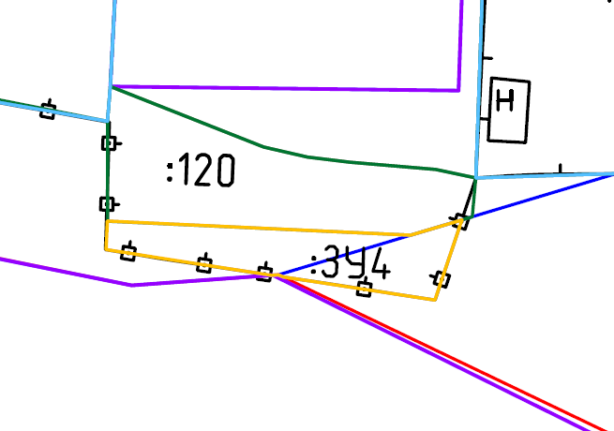

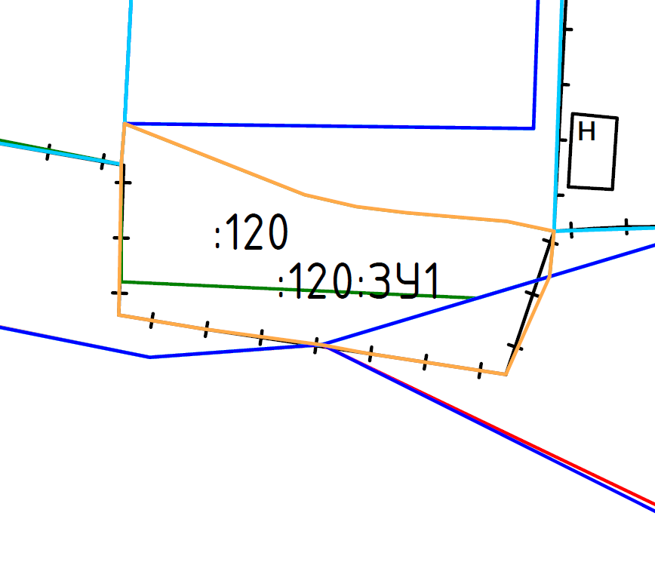
изложить в следующей редакции:

7. Фрагмент чертежа межевания территории II этап:
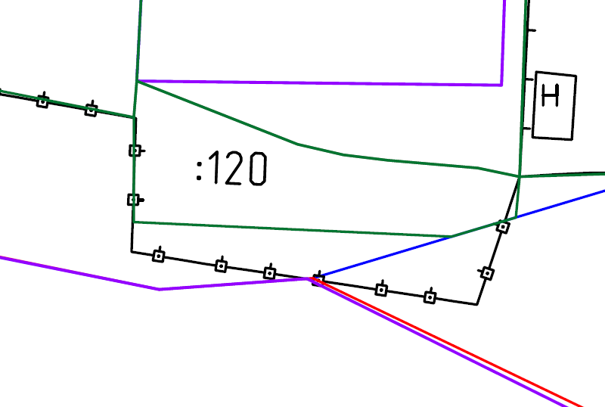
изложить в следующей редакции:
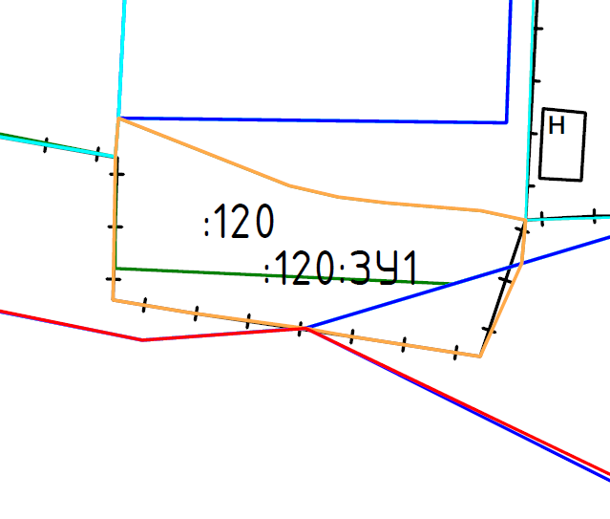

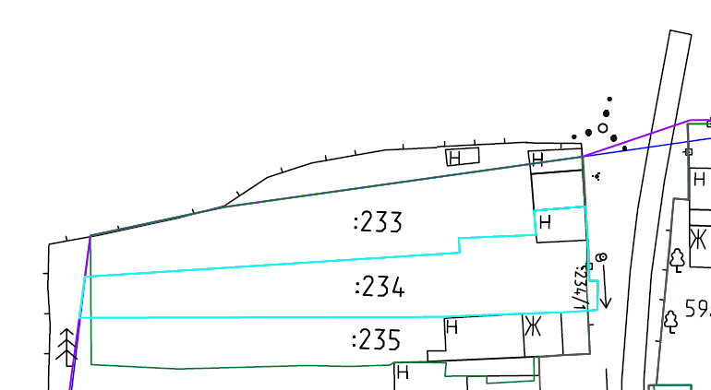
8. Фрагмент чертежа межевания территории II этап:
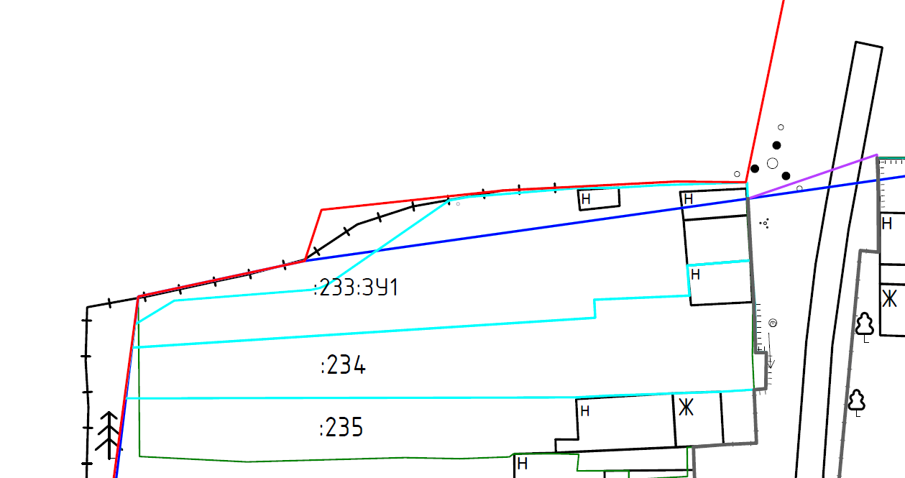
изложить в следующей редакции:

